**IOT – מטלה 4**

**ת.ז מגישים:**

**318304383**

**207128513**

**נושא המטלה:** מידול אלגוריתמי DSA,MGM והשוואה בין יעילות פתרונותיהם.

במטלה זו התבקשנו לייצר 30 סוכנים (עם קשרי שכנות בסיכוי K) שלכל אחד דומיין בגודל 10. בכל משבצת בדומיין של שני סוכנים מקושרים יש עלות מסוימת. מטרתנו היא למזער את סכום העלויות כמה שניתן.

בגרף 1 תיארנו את הקשר שבין פרמטר P (הסיכוי לעבור השמה הטובה יותר בDSA) לעלות הסופית שמספק האלגוריתם.

הצגנו את כל העליות הכוללות של הסימולציה בציר הY ובציר הX הצגנו את P בתחום שבין 0 לבין 1 בקפיצות של 0.05.

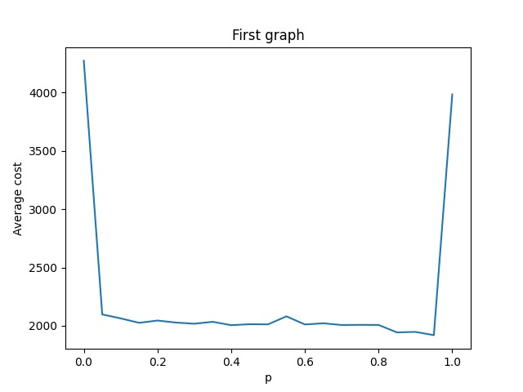

בגרפים 2 ו-3 הצגנו את העלויות הגלובליות הממוצעות של שלושת האלגוריתמים לאחר 30 ריצות של כל אלגוריתם (DSA פעמיים עם P=0.2 וP=0.7, ואלגוריתם של MGM).

**גרף 2:** כאשר K=0.2 **גרף 3:** כאשר K=0.7

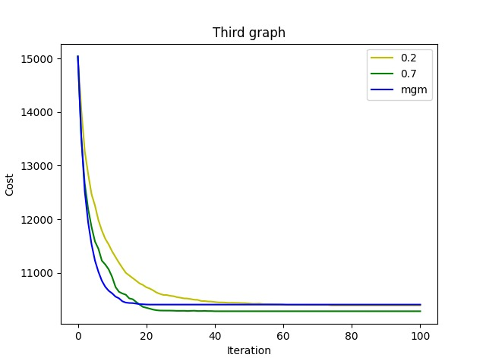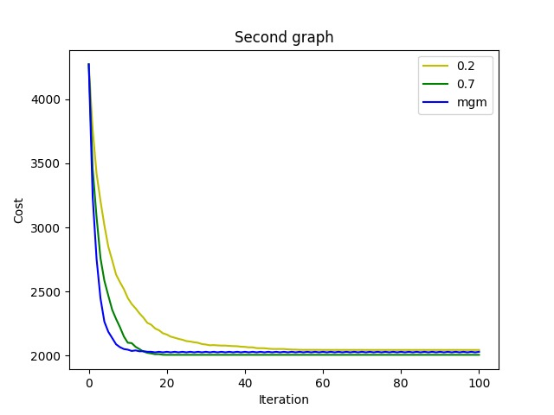

**דיון ומסקנות:**

בגרף הראשון אנו רואים את העלות אל מול השינוי של P. ניתן לראות כי כאשר הערכים של P נמוכים מאוד (קטנים מ0.15 העלות הגלובלית גבוהה מאוד כיוון שהסוכנים יחליפו את השמתם להשמה טובה יותר בשבילם בסיכויי נמוך מאוד (בערך 1 ל 10) מה שמקשה על הוזלת העלויות ובחירת השמות טובות יותר. כאשר הצבנו את P להיות שווה ל1 ניתן לראות שהעלות גבוה מאוד. מצב זה קורה כיוון שסוכנים נכנסים ל"לופים" שהם לא מצליחים לצאת מהם עם שינויי ההשמה וזה תוקע את שאר הסוכנים מלמצוא את ההשמה הטובה ביותר בשבילם. בטווח שבין לבין אנו רואים שהעלות הגלובלית נמוכה ויורדת (אמנם לא בצורה מונוטונית אבל יורדת) ולכן נשאף לבחור ערכים שהם בין 0.7 ל0.9 בכדי להיות בטווחים הנמוכים ביותר ולפני העלייה החדה שמגיעה לקראת P=1­­­.

בגרפים השני והשלישי השוונו את תוצאות עלויות האלגוריתמים הממוצעות ל30 ריצות (בגרף השני K=0.2 ובשלישי K=0.7 ולכן עלויותיו גבוהות יותר). מתוצאות הגרפים ניתן לראות (אמנם לא בבירור אבל לאחר זום) כי אלגוריתם הDSA עם P=0.7 הצליח לתת את התוצאות הטובות ביותר, במקום השני אלגוריתם הMGM ובמקום האחרון אלגוריתם DSA עם P=0.2.  
מעבר לכך ניתן לראות כי האלגוריתם שמתכנס ראשון הוא הMGM ובניגוד לשני אלגוריתמי הDSA הוא גם מונוטוני יורד (בגרפים אלו זה נראה כי גם הDSA הוא מונוטוני יורד אך מוצג כך כיוון שאלו גרפים ממוצעים ל30 הרצות ובריצה בודדת אנחנו כן נראה עליות). כפי שניתן היה לתאר אלגוריתם הDSA עם P=0.7 יתכנס מהר יותר מאלגוריתם הDSA עם P=0.2 כיוון שלוקח לסוכנים פחות איטרציות בשביל לעבור להשמה הטובה יותר בשבילם.